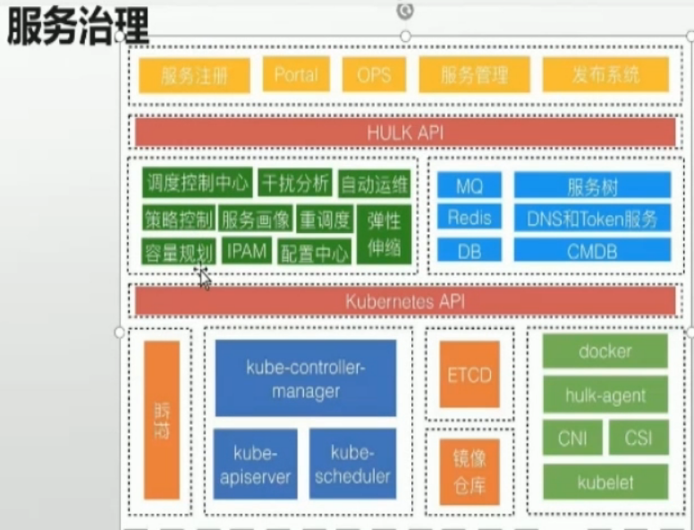

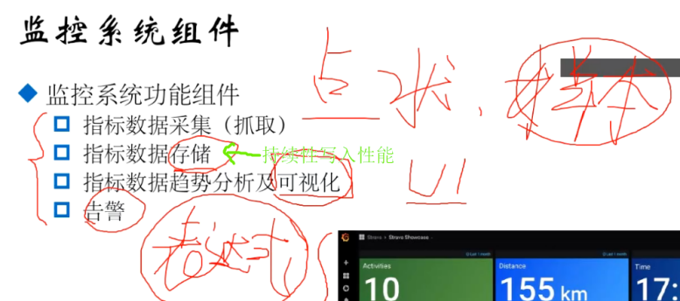

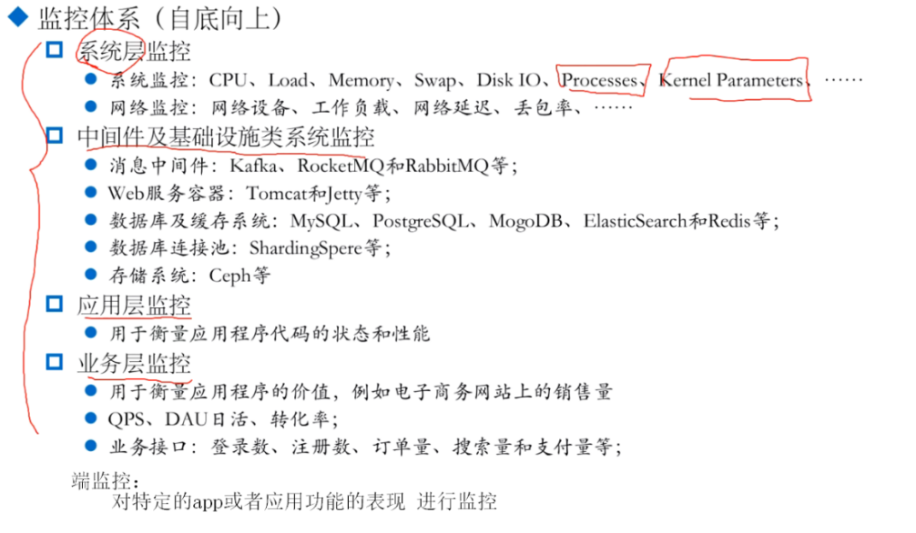



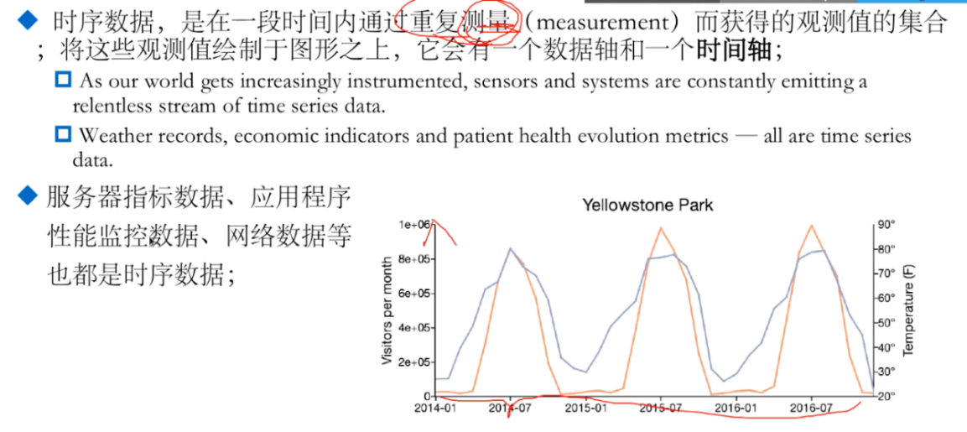

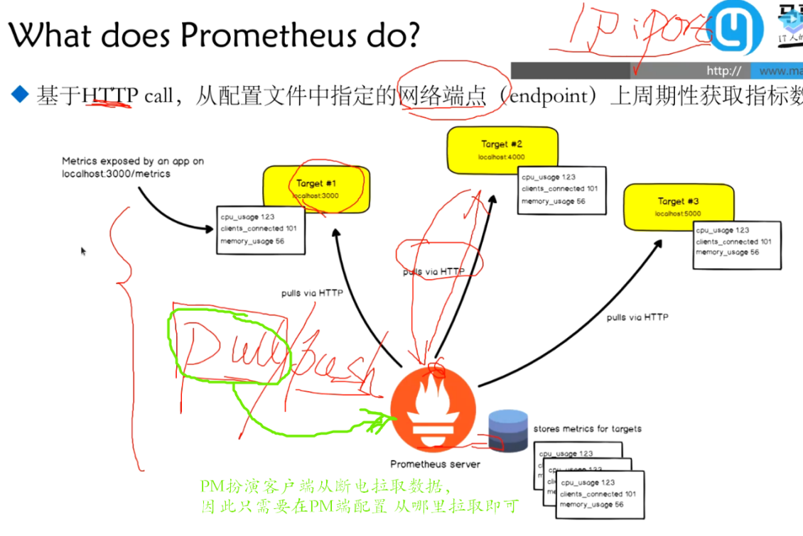

黑盒监控，

主要关注的现象，对目标系统没有侵入性，只是观测其状态，也叫基于探针的方式。一般都是正在发生的东西，例如出现一个告警，某文件系统不可写入，那么这种监控就是站在用户的角度能看到的监控，重点在于能对正在发生的故障进行告警。

白盒监控，

主要关注的是原因，自省方式，也就是系统内部生成一些指标，等监控系统来采集的时候吐出来，对于应用系统来说，就称之为应用的埋点。

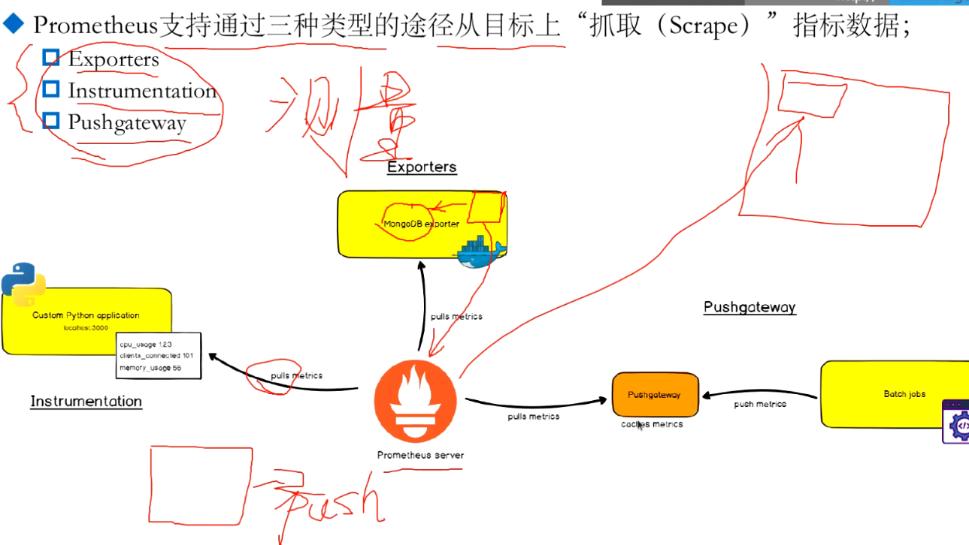

Exporters:

在对应的系统之旁添加附加组件，一作为客户端抽取传统指标数据，格式化为Prometheus兼容的数据格式后，在PM拉取数据时响应给PM

Instrumentation：测量系统

在应用中内嵌了prometheus兼容的指标暴露器。

Pushgateway：

对于一些短期任务、批处理任务，因为开始和结束时间不确定，照理应采用Push推送的方式提供指标，而PM本身不支持推送机制，所以先将指标Push给pushgateway缓存起来，然后PM再通过pull方式从pushgateway采集数据。

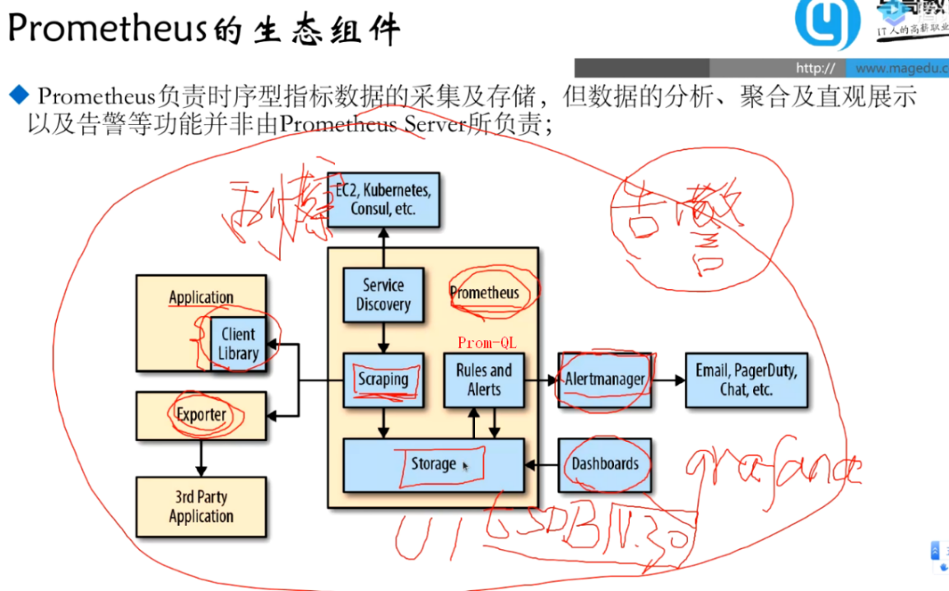

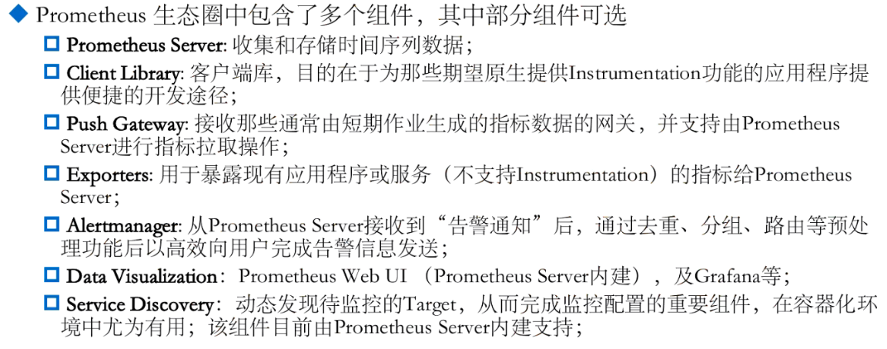



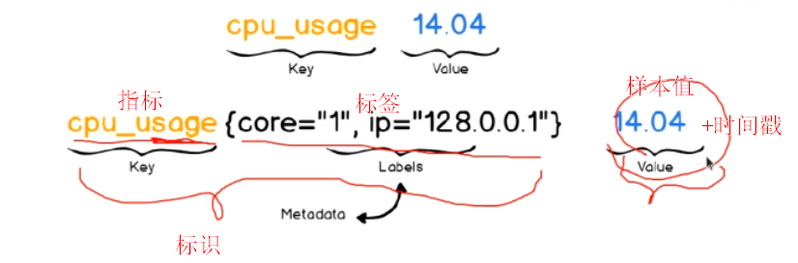

构建样本时间序列表达式，来过滤想要的样本值：

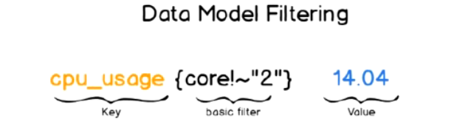



分位数（Quantile），亦称分位点，是指将一个随机变量的概率分布范围分为几个等份的数值点，常用的有中位数（即二分位数）、四分位数、百分位数等。

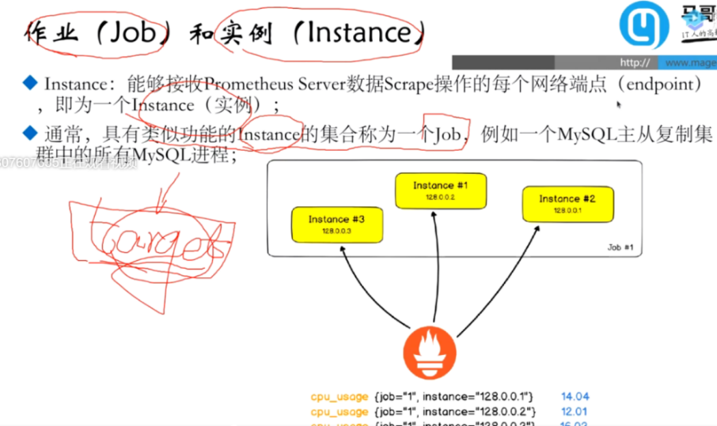

Target: 每个能被prometheus监控的系统叫做一个target

Job: 多个同类型的target在prometheus内部被归为一个类 叫一个Job

Instance: 一个target的实例

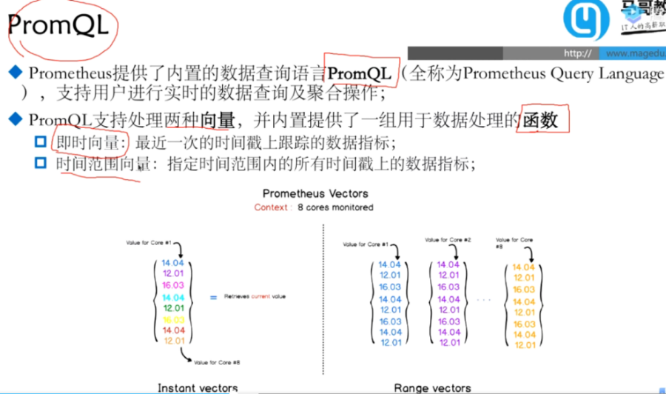

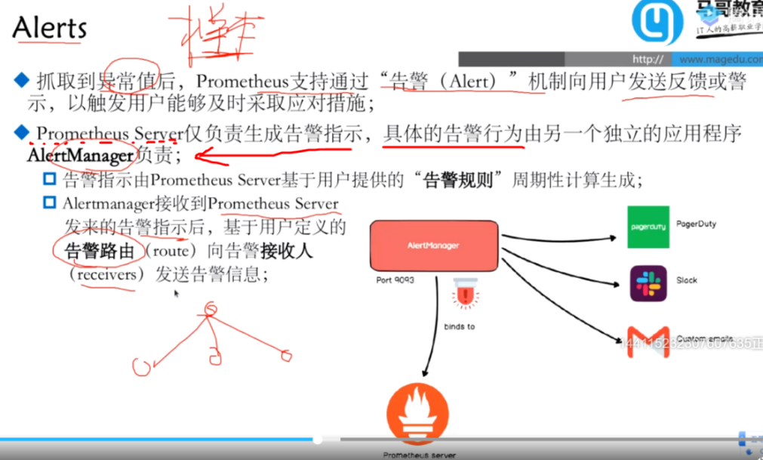

部署：

解压：

配置快捷方式：

解压node-exporter

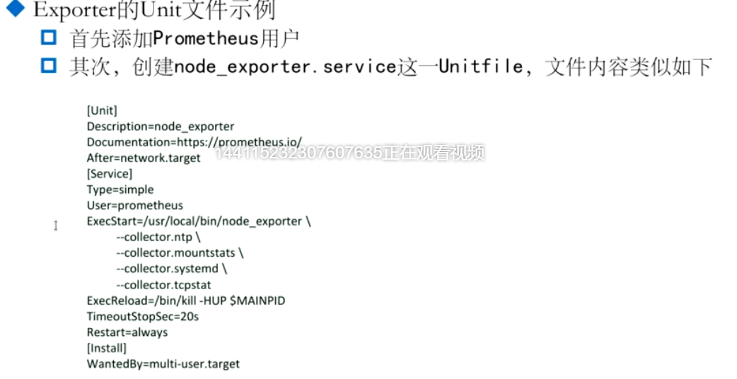

在prometheus.yml中添加job和target

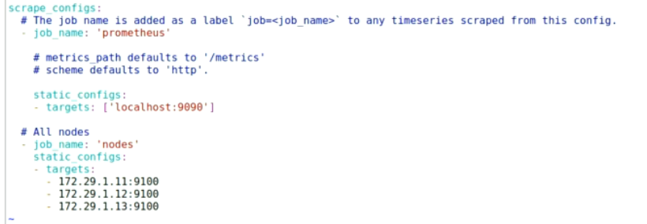

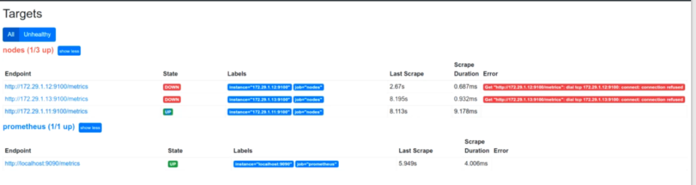

指标查询与计算：

#每个CPU的空闲时长（比例）

node_cpu_seconds_total{mode="idle"}



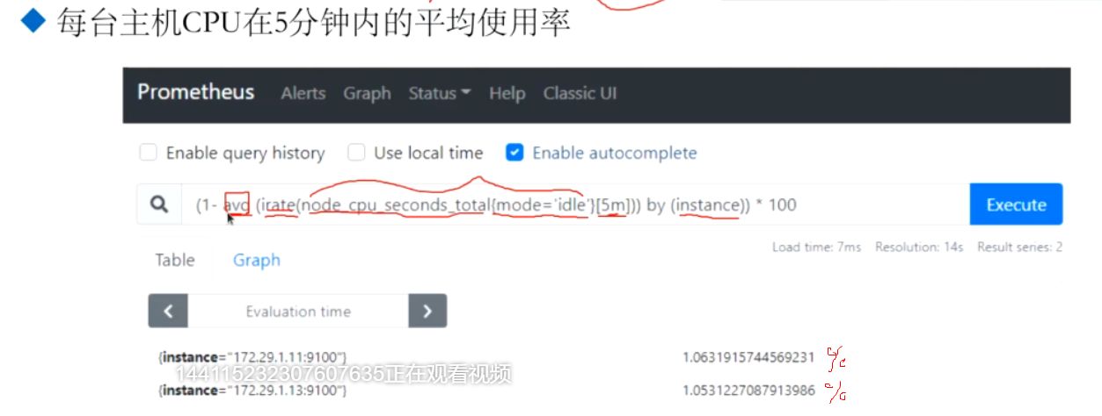

#计算机cpu使用率的计算：

(1-avg(irate(node_cpu_seconds_total{mode="idle"}[5m])) by (instance))*100

# 过滤表达式名{ }[时长] 时间范围所有样本的集合，一个区间向量

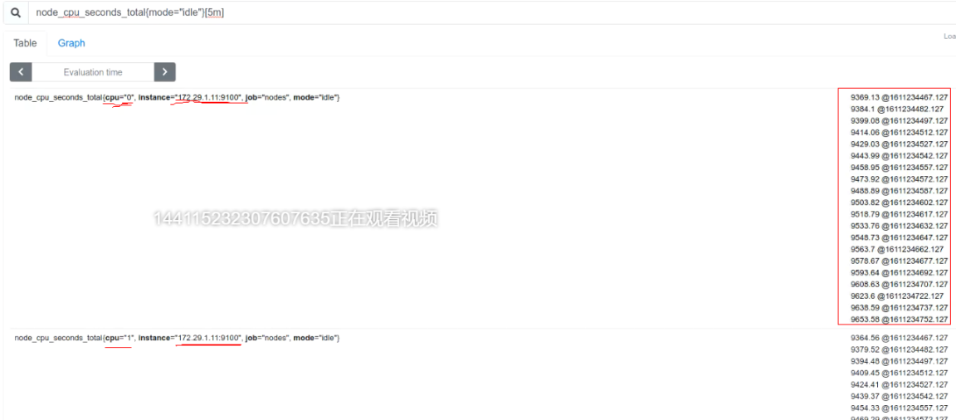

# irate( ) 速率精确计算函数

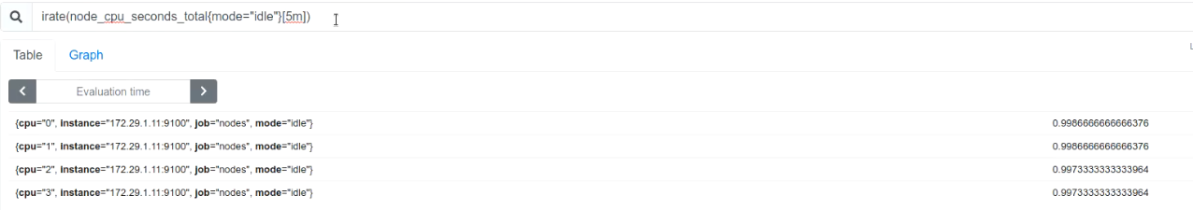

# avg( ) by(instance) 计算平均值，基于实例聚合。即对一台主机上的所有CPU核心做平均。

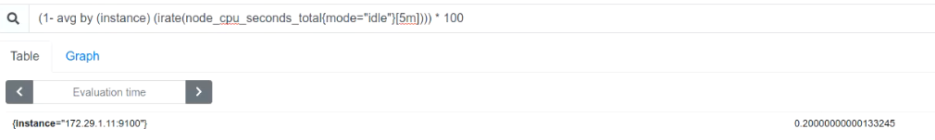

irate和rate都会用于计算某个指标在一定时间间隔内的变化速率。但是它们的计算方法有所不同：irate取的是在指定时间范围内的最近两个数据点来算速率，而rate会取指定时间范围内所有数据点，算出一组速率，然后取平均值作为结果。

所以官网文档说：irate适合快速变化的计数器（counter），而rate适合缓慢变化的计数器（counter）。也可以理解，对于快速变化的计数器，如果使用rate，因为使用了平均值，很容易把峰值削平。除非我们把时间间隔设置得足够小，就能够减弱这种效应

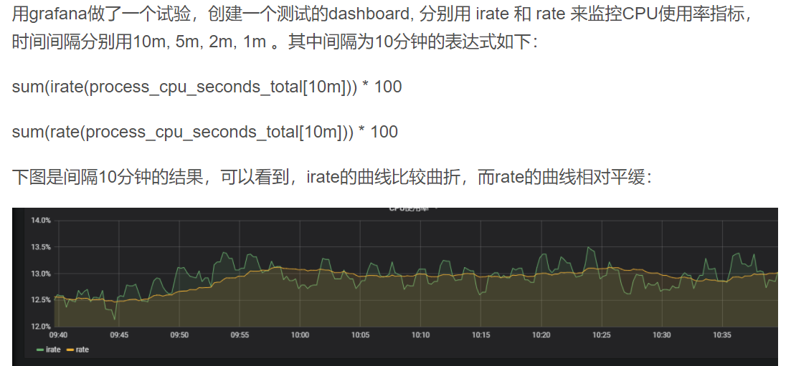

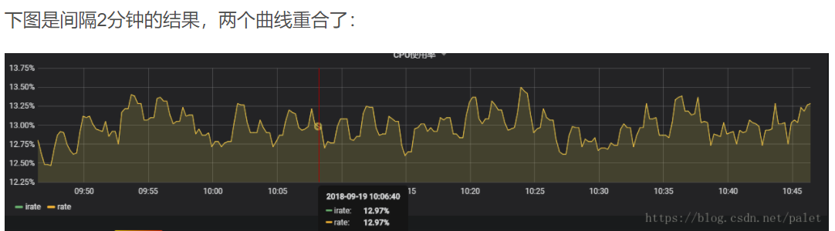

换成2分钟后两条线重复，应该是你采集数据interval配的是1m，这样，2分钟刚好取到两个数据，irate和rate的值就一样了



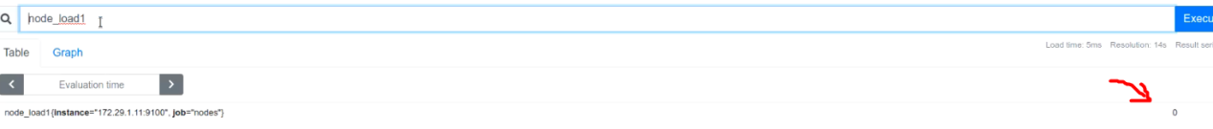

#以此来判断主机cpu是不是高负荷状态，

#看平均负载是否长时间>该节点上所有CPU核心数量的两倍



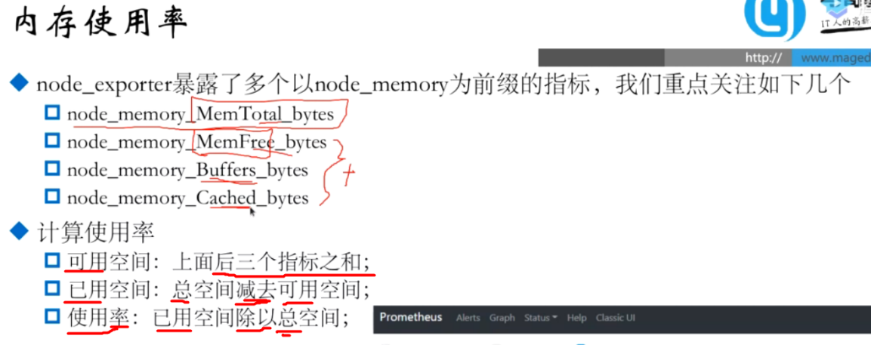

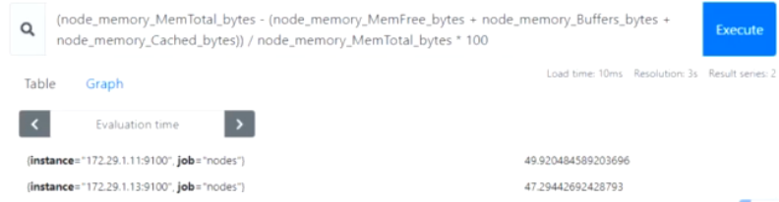

（在grafana中输入同样的公式可以得到图表）

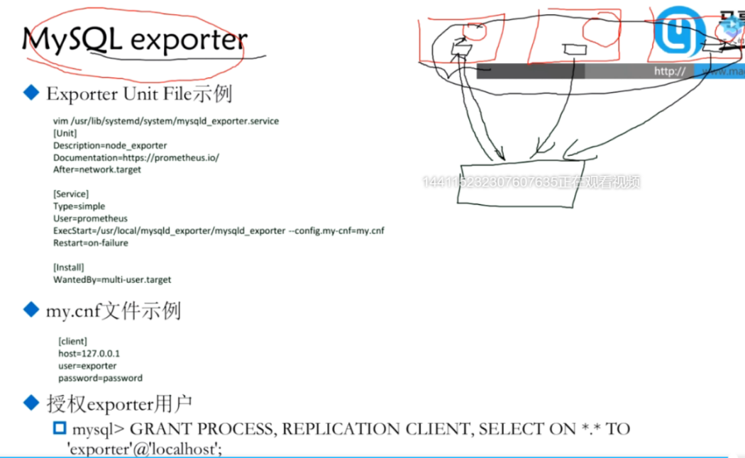

Mysql-exporter: 作为一个暴露器，在每个节点（mysql实例）上装一个； 以某个用户的身份有权限连到mysql中，读取mysql内建的各种状态数据 将其转换为prometheus兼容的指标格式。让prometheus server可以周期性地进行抓取，exporter收到抓取请求之后 实时地向mysql发起查询，将查到的数据在本地进行计算和转化 最后把结果报告给PM server。

PromQL基础

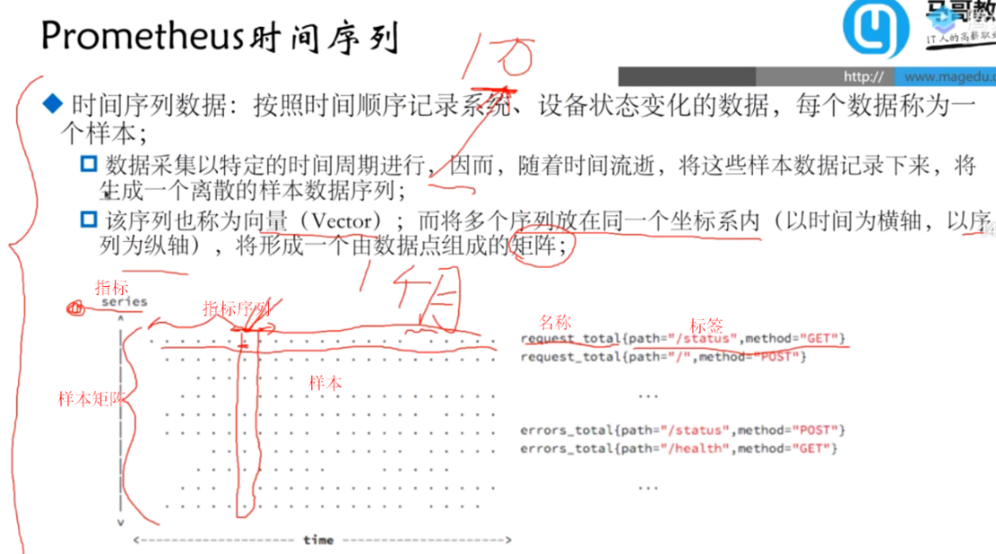

指标序列可以共用一个时间戳，但是当指标数量很大时，若同一个时间点各个指标同时提交了很多样本 会导致系统和应用压力过大，所以一个时间结点的样本其实是 以一定的随机算法分布 在一个时间周期内的不同时间点提交的（为了缓解瞬时的压力）。

过滤：

即时向量：只取每个指标 最近一次采集的 所有或者部分样本， 咩有样本的就留空

范围向量/区间向量：在时间序列的需求指标上 取一些特定时间的样本。

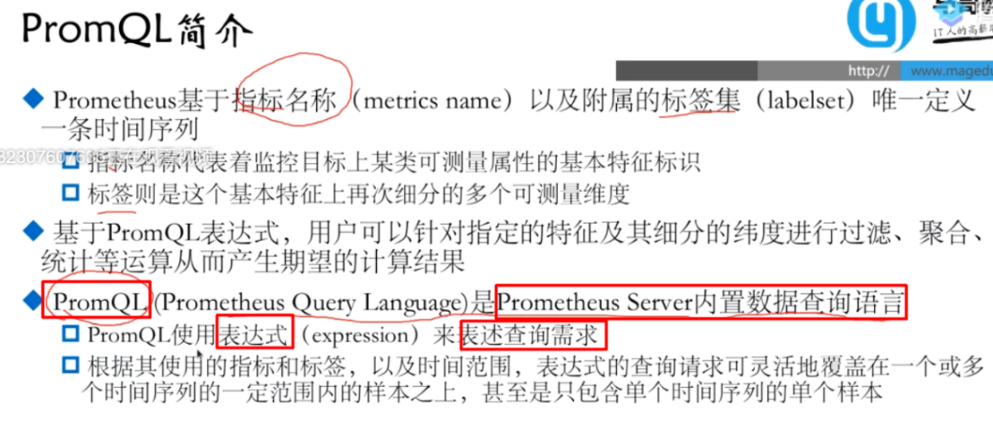

本质是：标签过滤器



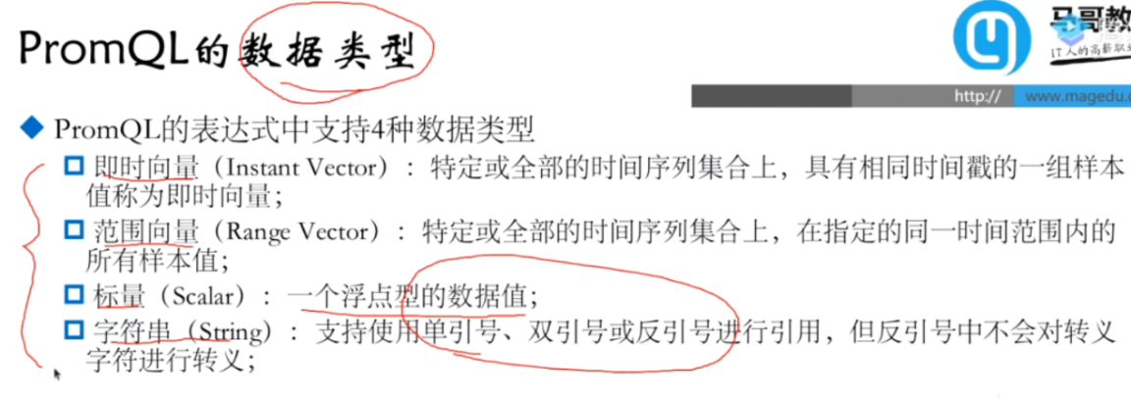





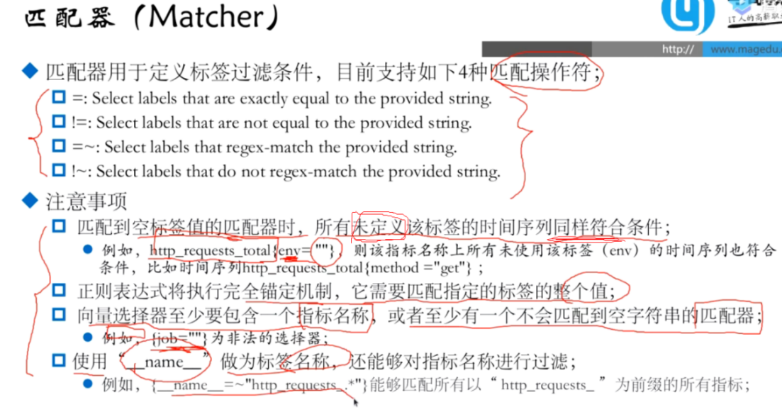



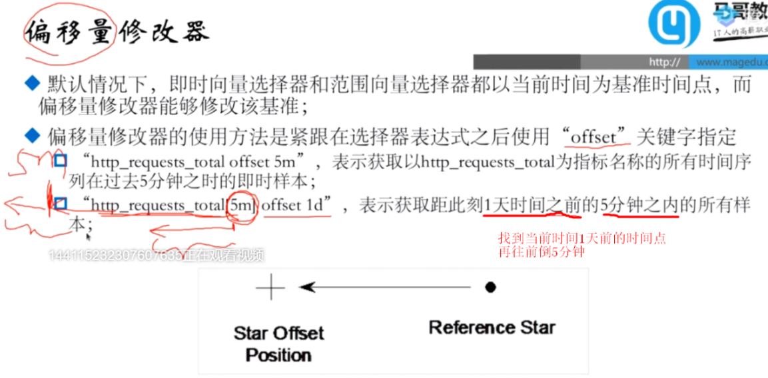

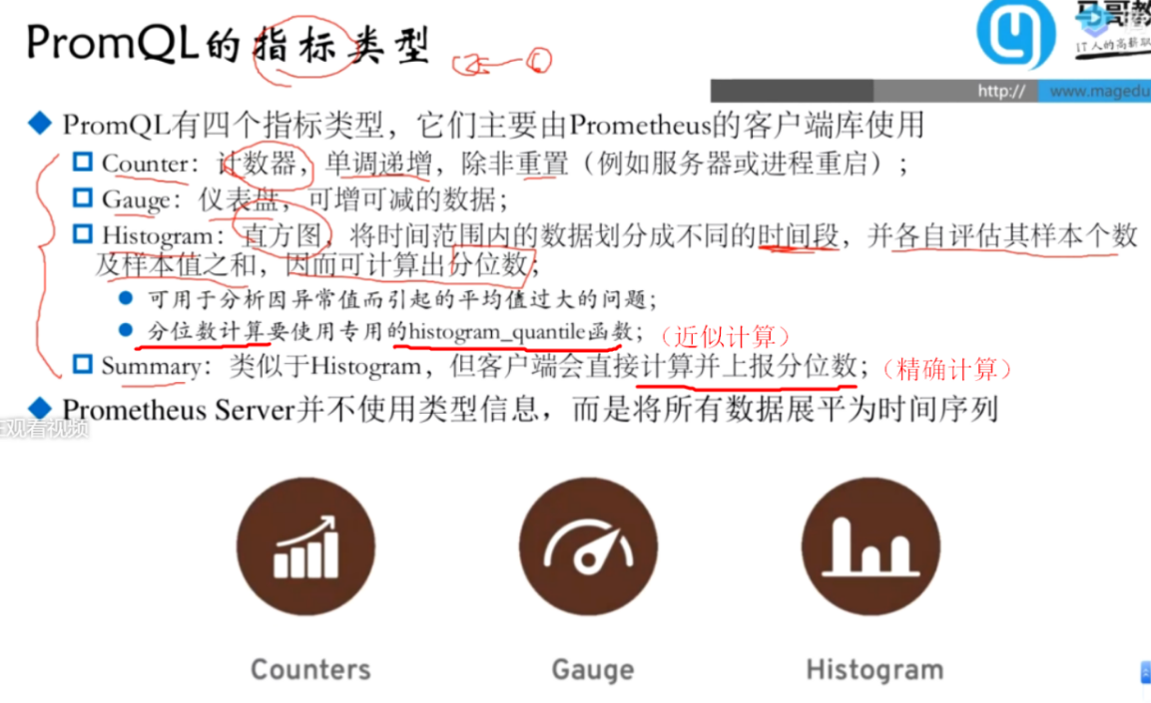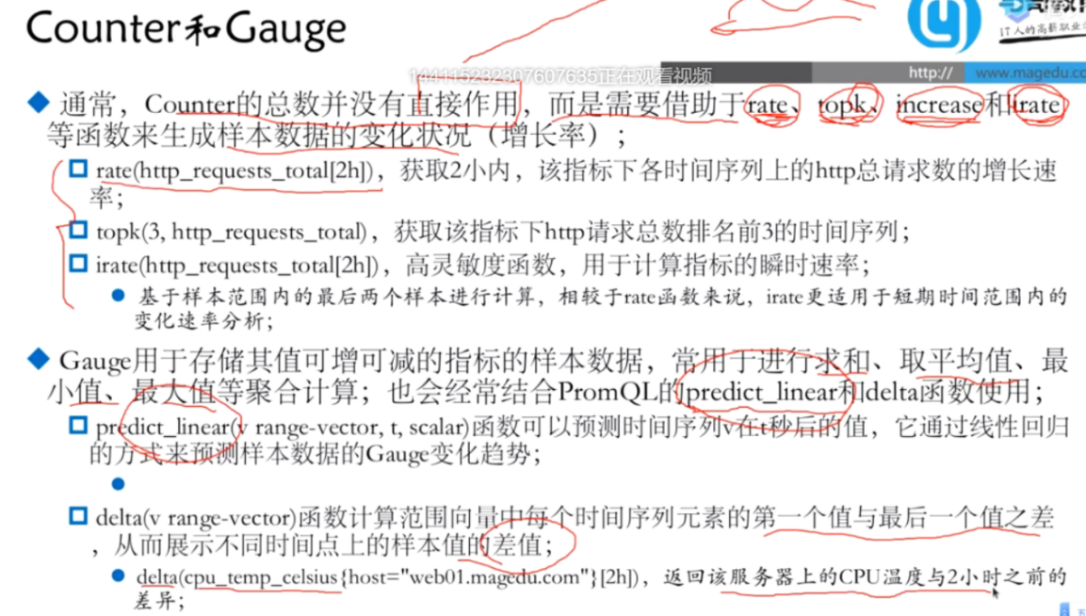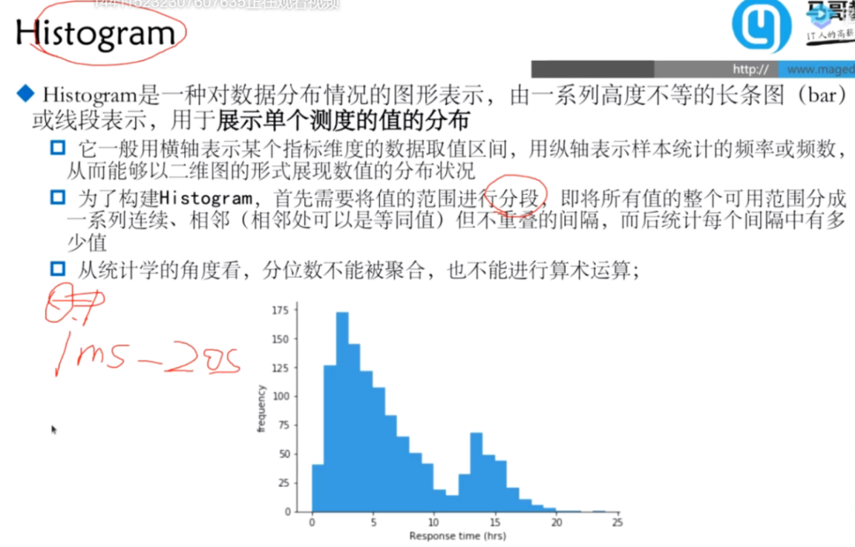

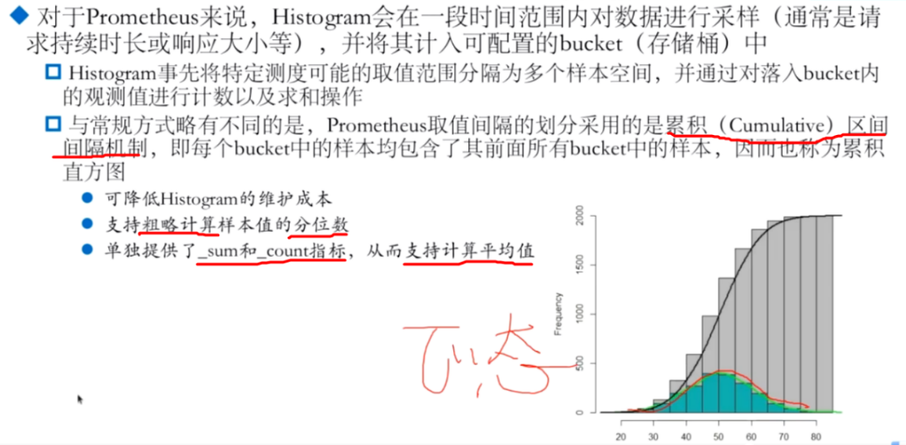

将累积直方图换算成常见直方图 满足正态分布。

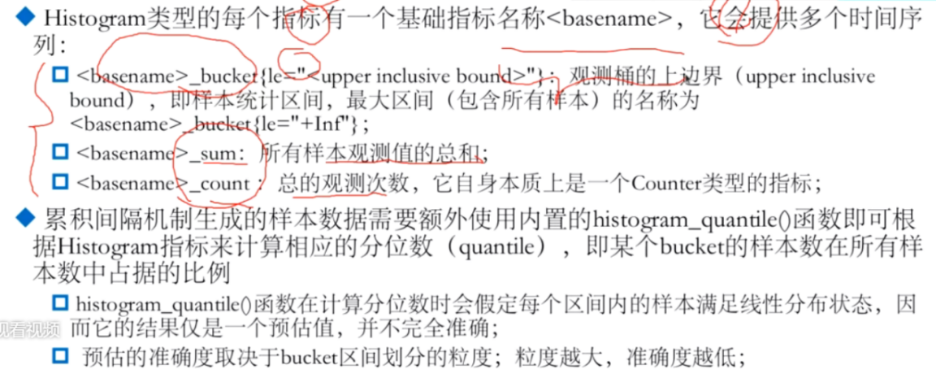



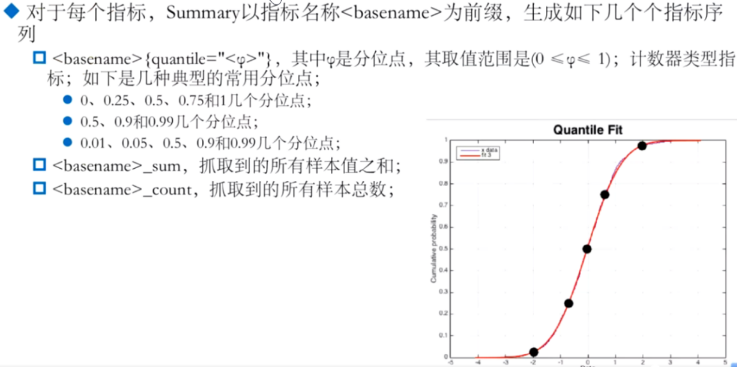

在时间向量上做各种计算：



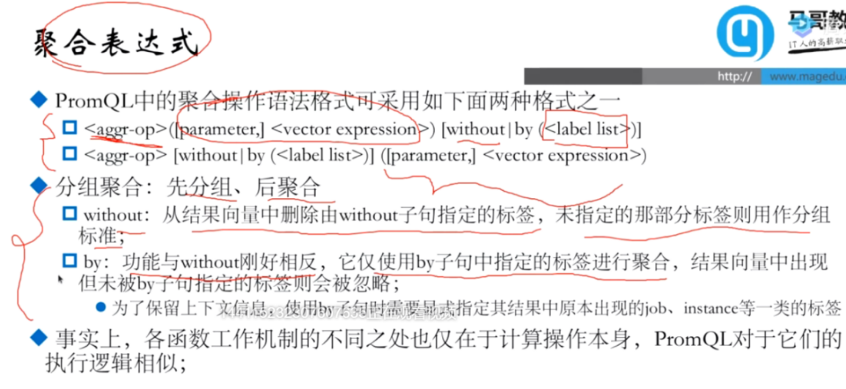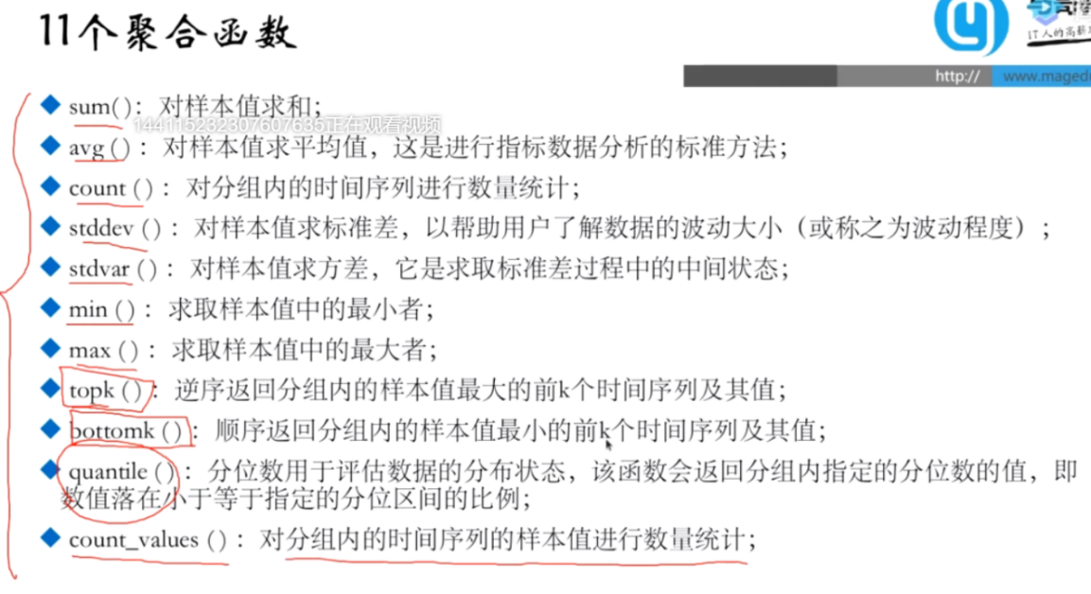

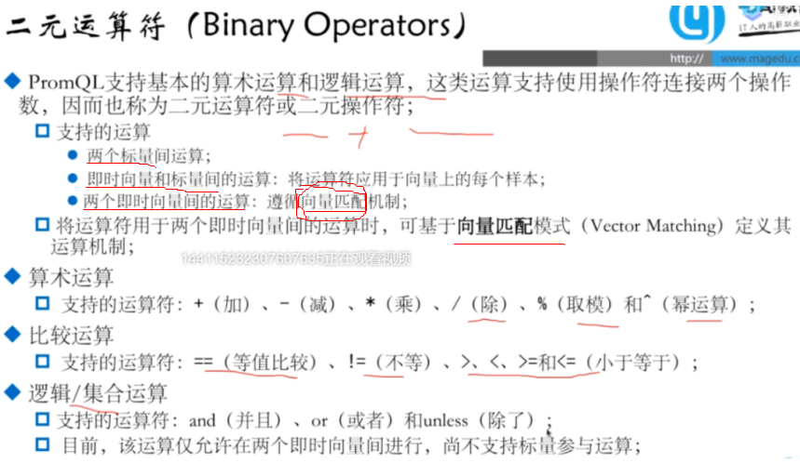

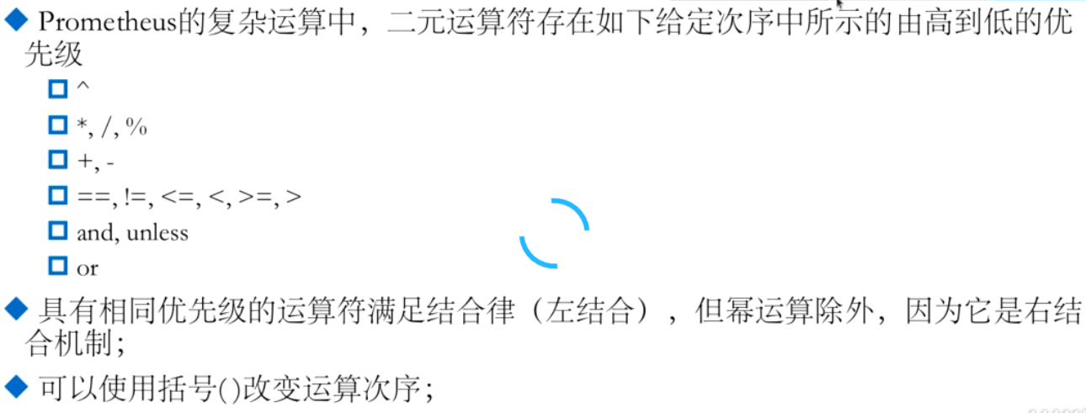

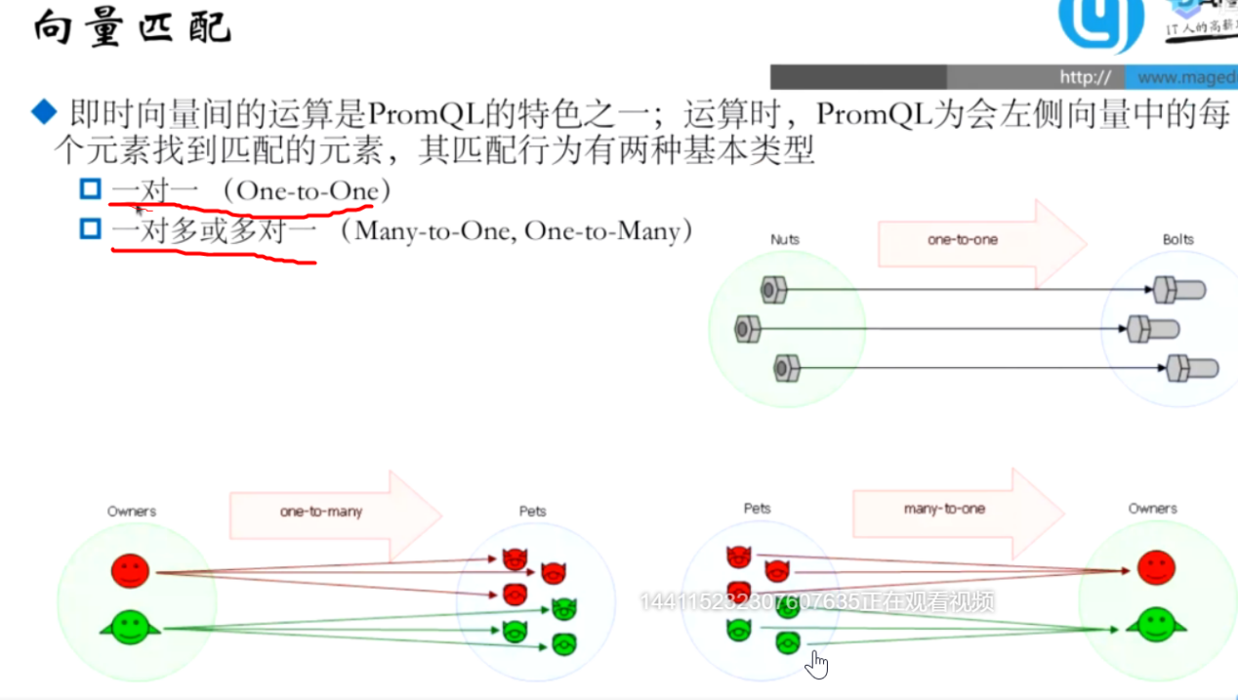



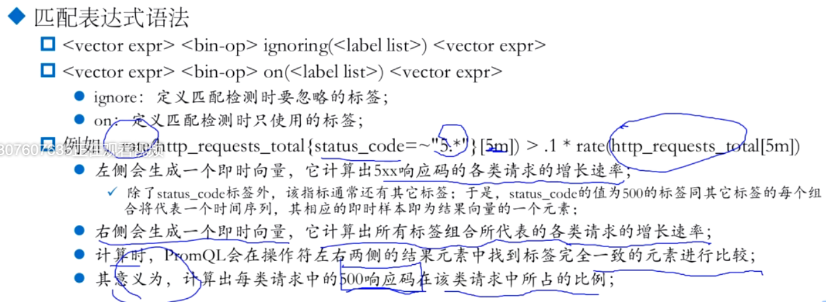

其意义为：计算出每类请求中的500响应码在该类请求中比例大于10%的请求有哪些

